项目名称：重庆佳升新材料有限公司职业病危害现状评价
项目编号：CQAK2024-03-02-0242
建设单位 | 名称：重庆佳升新材料有限公司
建设单位 | 项目地址：重庆市巴南区界石镇界康路801号附2号
建设单位 | 联系人：王老师
现场调查 | 技术人员名单：王雨、但冰洋
现场调查 | 时间：2024年12月10日
现场调查 | 用人单位陪同人：王老师
现场采样和检测 | 技术人员名单：王雨、但冰洋
现场采样和检测 | 时间：2024年12月18日
现场采样和检测 | 用人单位陪同人：王老师
现场标志物照片 | 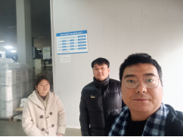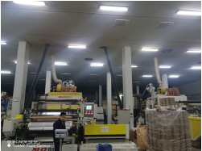
现场调查照片
现场采样和检测照片

